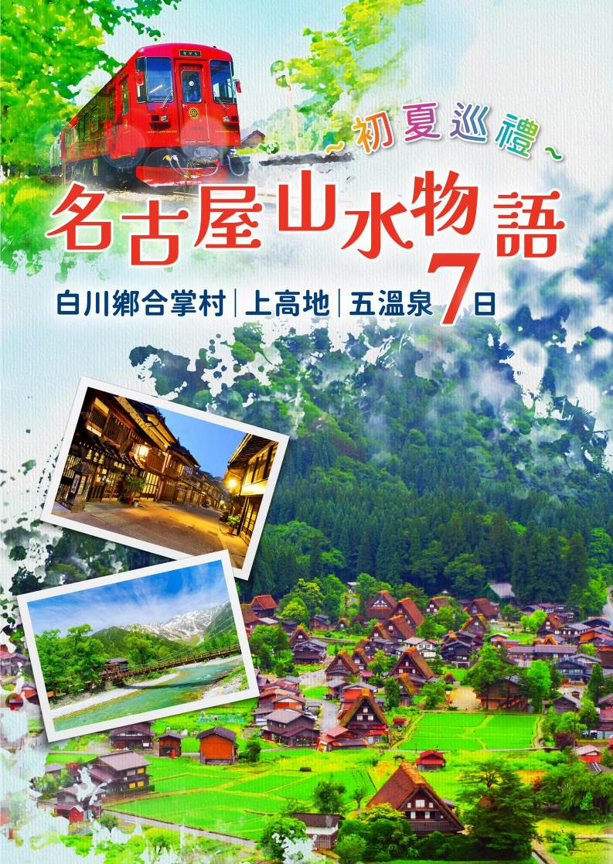
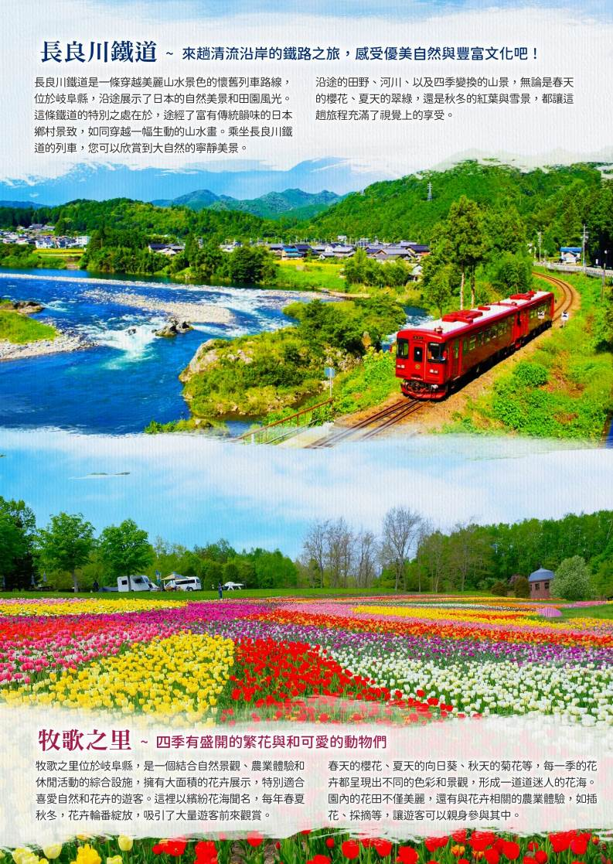
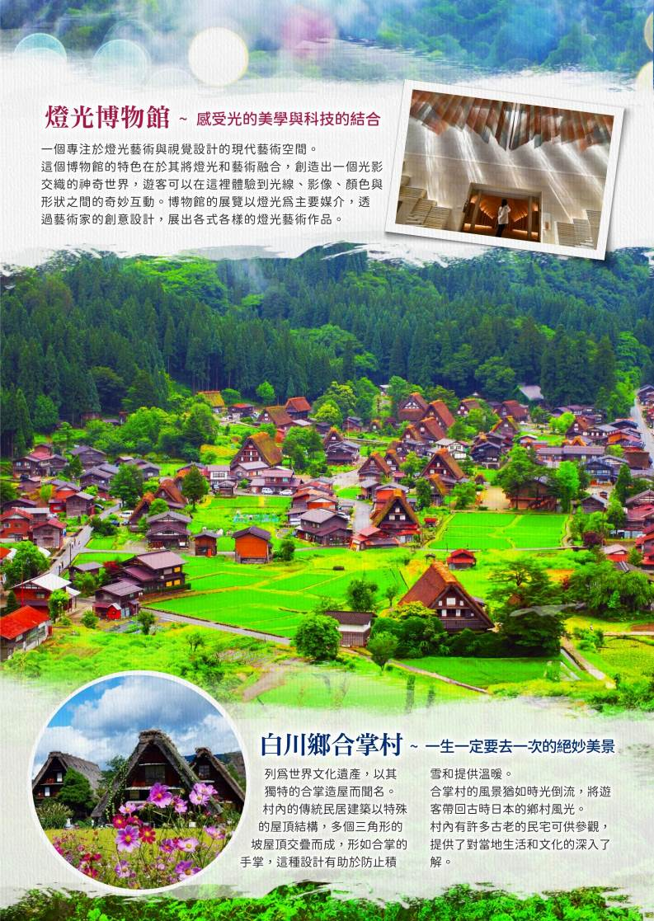
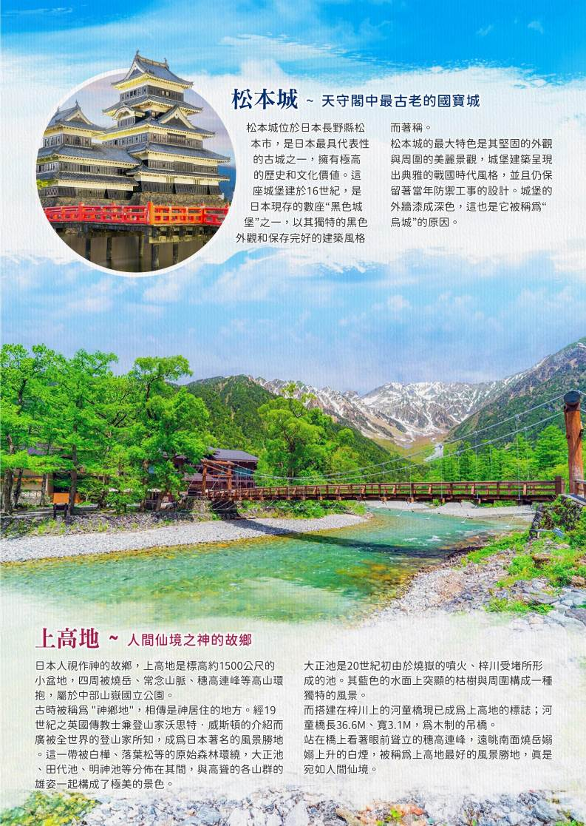
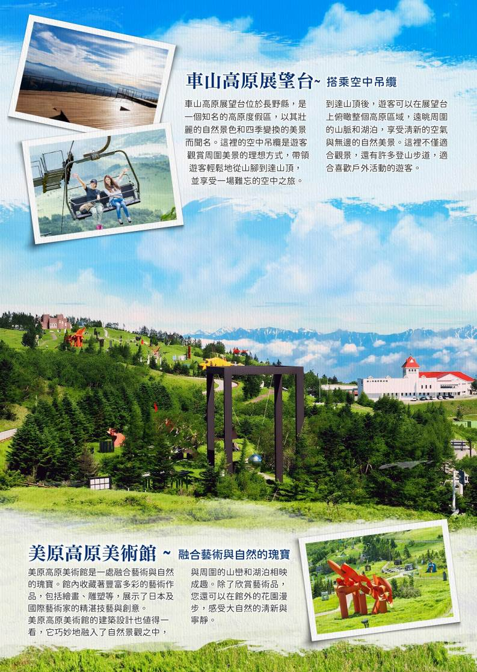
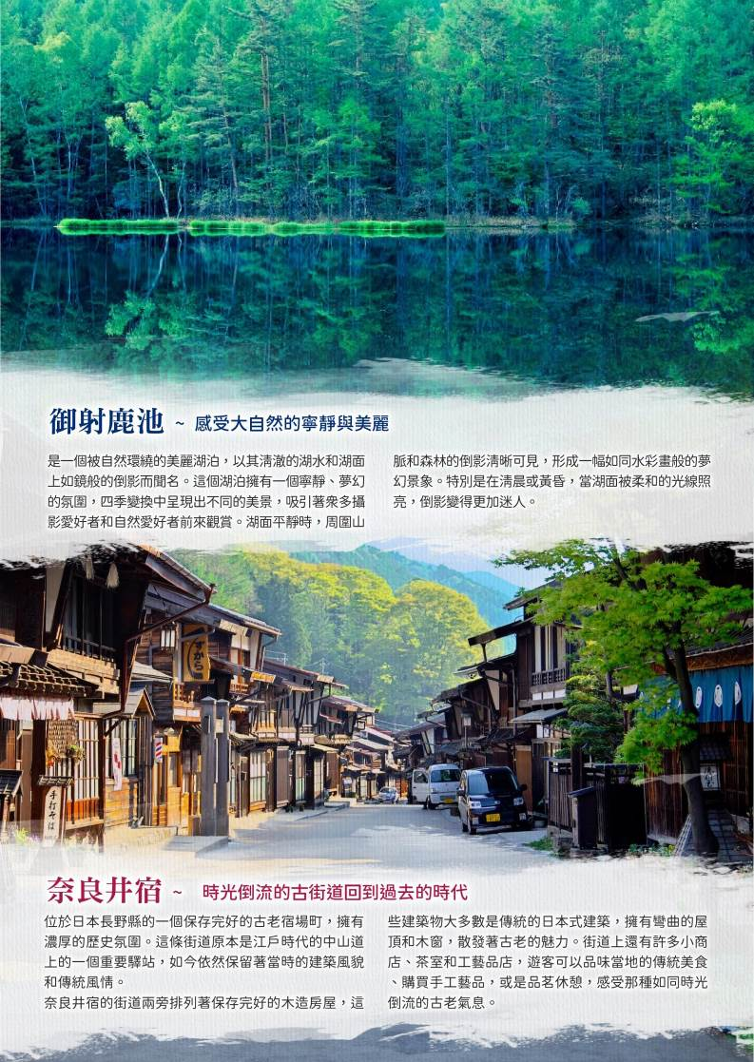
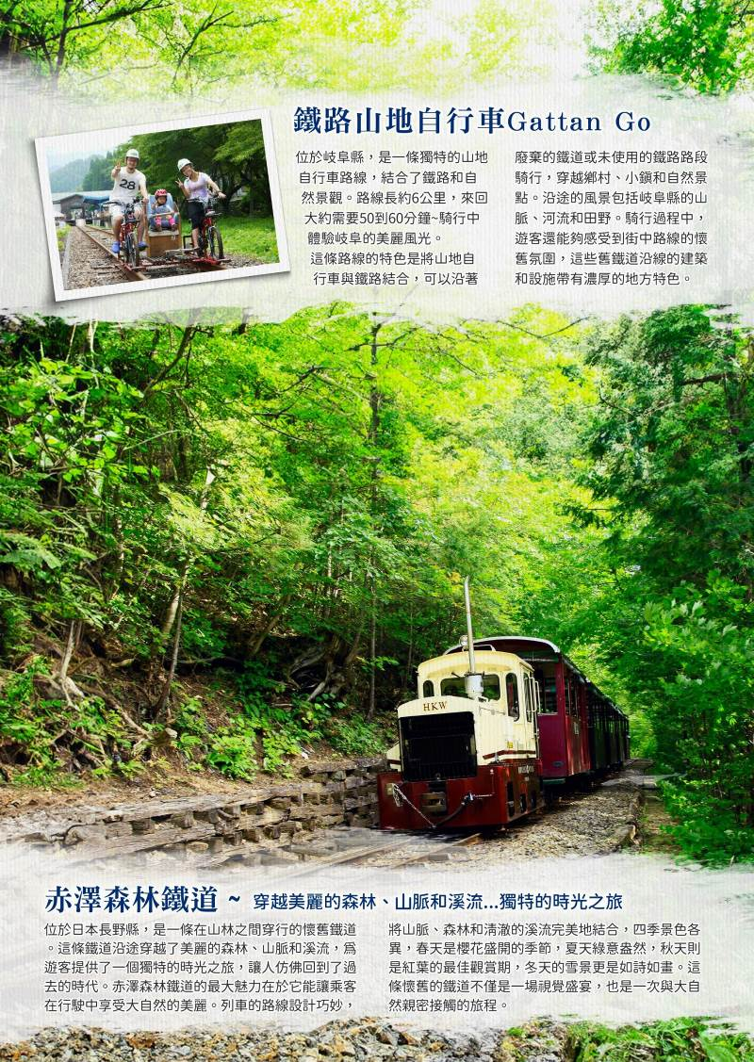
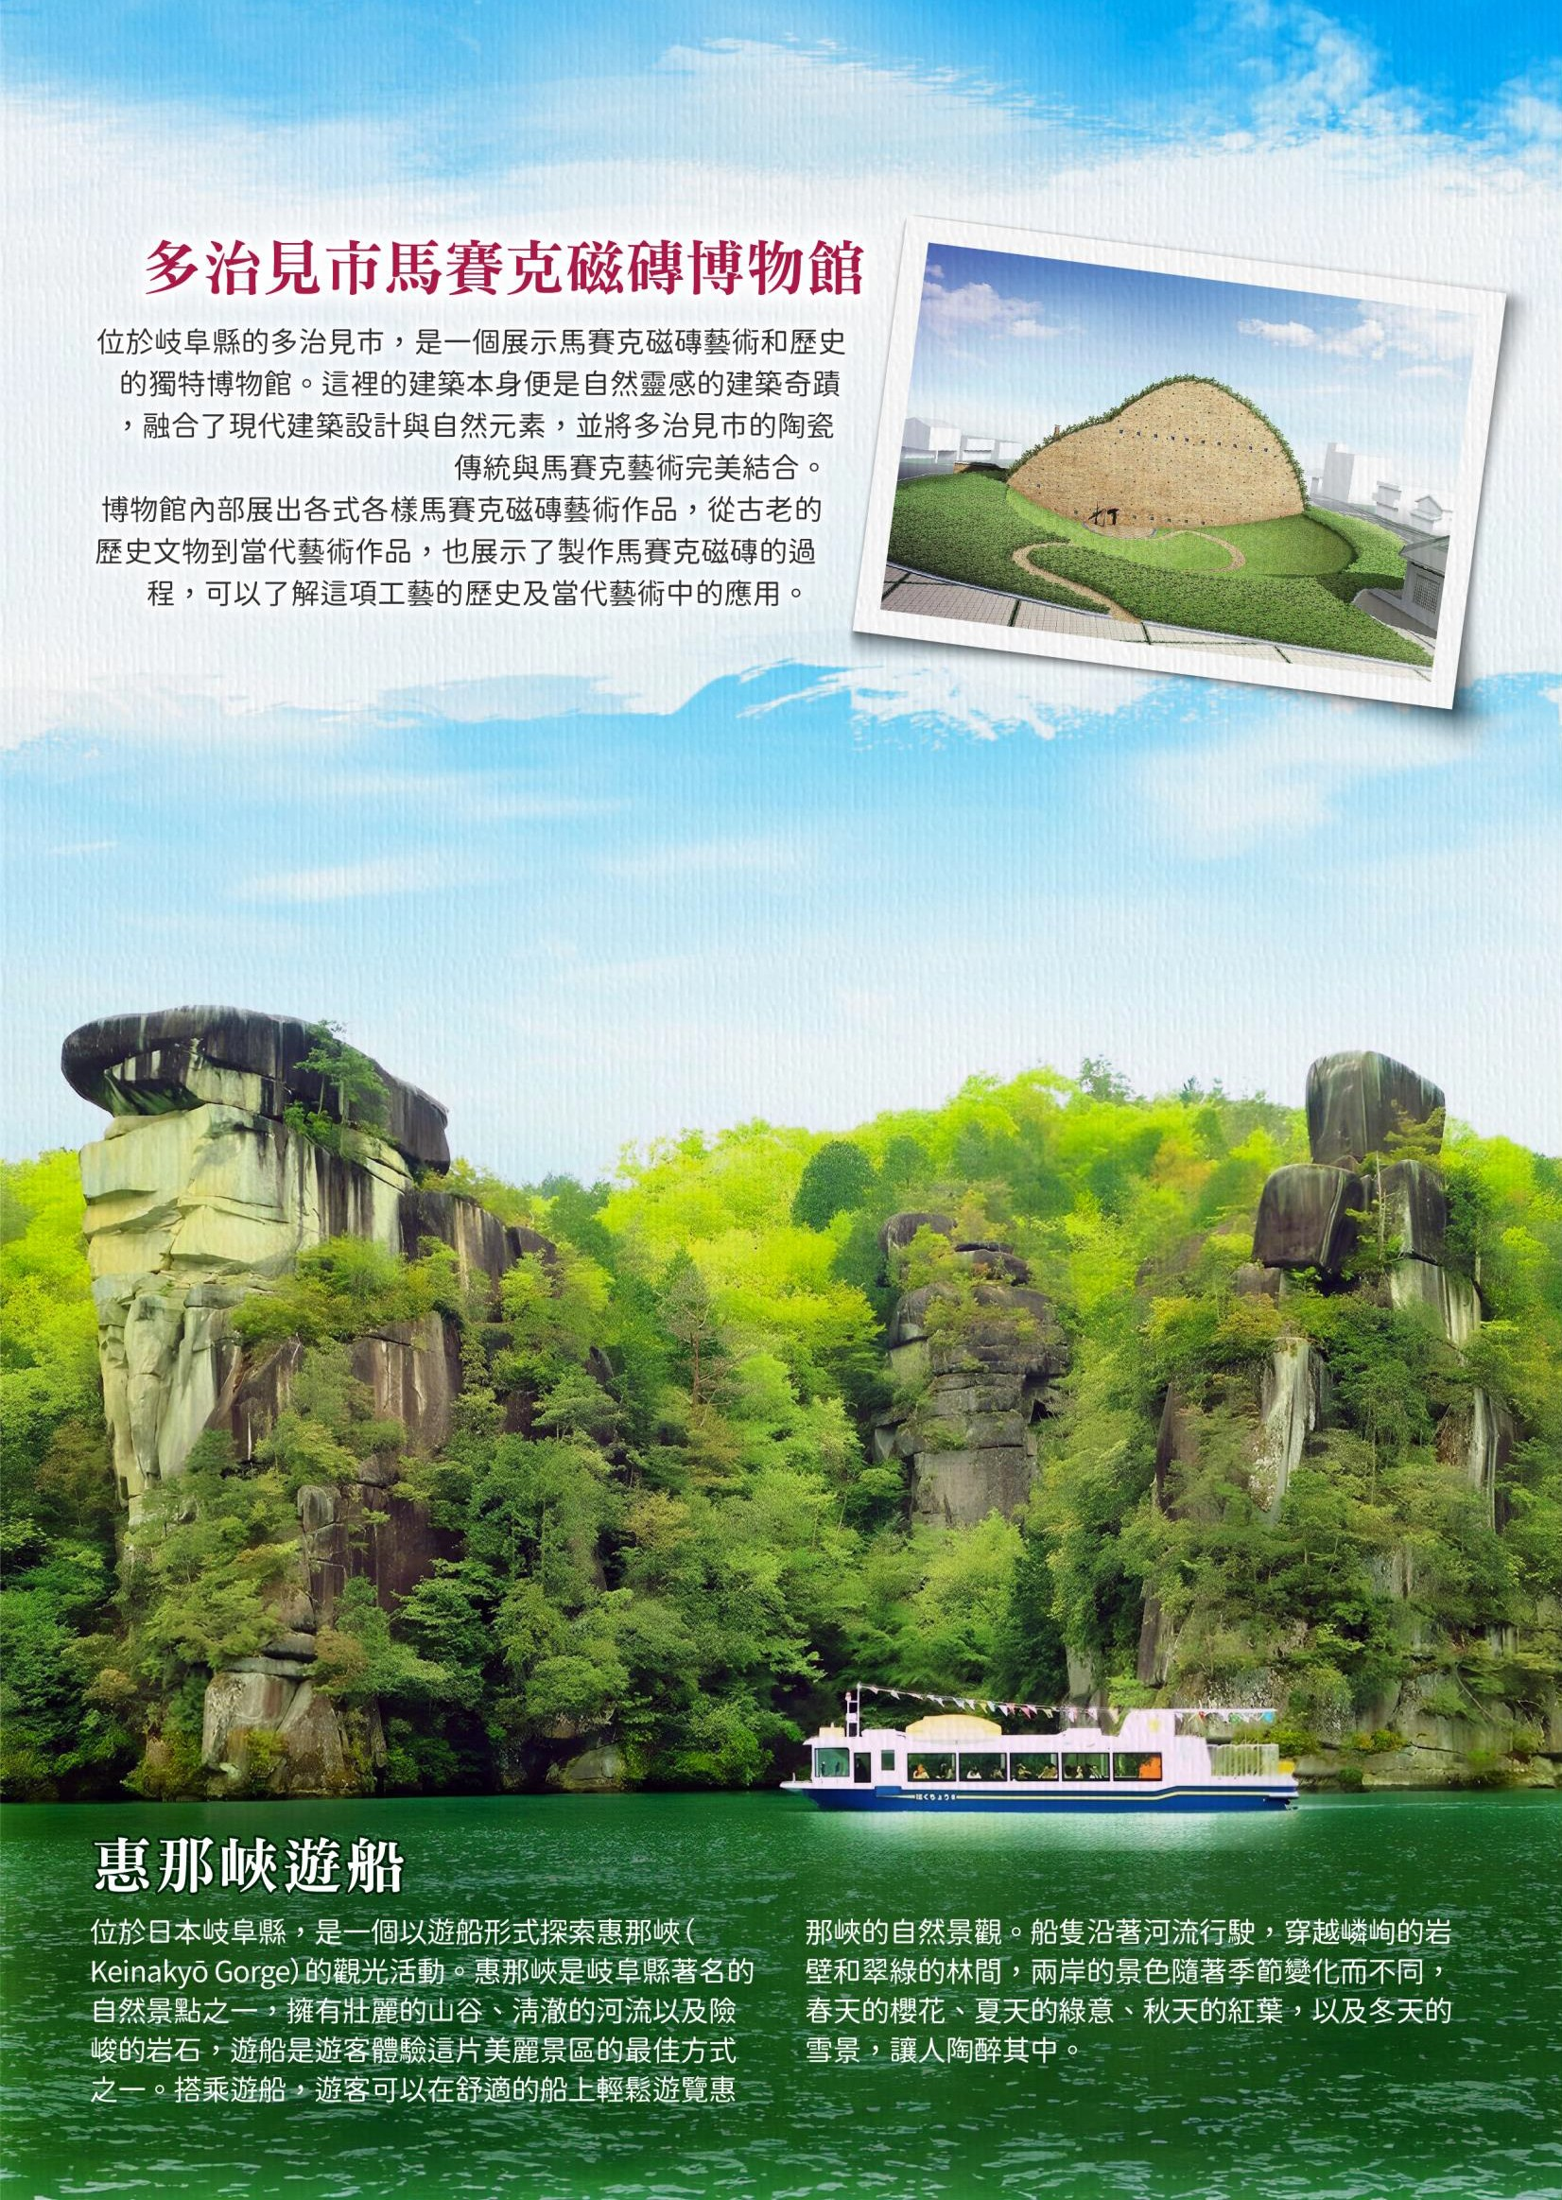
悠閒時光~名古屋山水物語．初夏巡禮７日
白川鄉合掌村‧鐵路山地自行車‧上高地‧車山高原展望台‧奈良井宿‧五溫泉
本行程圖片僅供參考，實際以現場為主。
備註：【紅葉季節】依每年天候因素影響，紅葉、銀杏等變化無法完全掌握，全看您和它們的緣份，敬請瞭解。如遇天候因素（下雨.颳風或氣溫..）其未紅，會依原行程前往景點純欣賞，請見諒。

（以下航班時間&接駁時刻等，僅提供參考，實際請以出發日航班為主）
程別 | 航空公司 | 航班編號 | 起飛城市 | 抵達城市 | 起飛/抵達時間
去程 | 國泰航空 | CX530 | 桃園TPE | 名古屋NGO | 12:00/15:35
回程 | 國泰航空 | CX531 | 名古屋NGO | 桃園TPE | 16:35/18:55

第一天 | 桃園國際機場→中部國際機場→長良川溫泉
本日於桃園國際機場集合，專人協助辦理出境手續，搭乘豪華客機飛往日本中部機場。抵達後先進飯店休息。今晚養足精神，以備翌日展開此次豐盛愉快的旅程。
早餐：XXX 中餐：機上簡餐 晚餐：飯店內用會席料理或自助餐
住宿：長良川Grand Hotel 或 鵜匠之家 太山 或 長良川Park Hotel 或 長良川清流飯店 或同級
第二天 | 懷舊列車穿越山水畫卷~長良川鐵道（大矢站-大島站）→繽紛花海~牧歌之里→白川鄉合掌村→光影交織的藝術殿堂~燈光博物館→飛驒高山溫泉
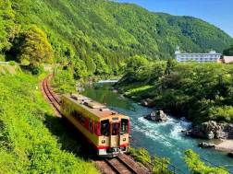
【長良川鐵道】長良川鐵道是一條穿越美麗山水景色的懷舊列車路線，位於岐阜縣，沿途展示了日本的自然美景和田園風光。這條鐵道的特別之處在於，途經了富有傳統韻味的日本鄉村景致，如同穿越一幅生動的山水畫。乘坐長良川鐵道的列車，您可以欣賞到大自然的寧靜美景。沿途的田野、河川、以及四季變換的山景，無論是春天的櫻花、夏天的翠綠，還是秋冬的紅葉與雪景，都讓這趟旅程充滿了視覺上的享受。
【牧歌之里】牧歌之里位於岐阜縣，是一個結合自然景觀、農業體驗和休閒活動的綜合設施，擁有大面積的花卉展示，特別適合喜愛自然和花卉的遊客。這裡以繽紛花海聞名，每年春夏秋冬，花卉輪番綻放，吸引了大量遊客前來觀賞。牧歌之里擁有多種花卉，如春天的櫻花、夏天的向日葵、秋天的菊花等，每一季的花卉都呈現出不同的色彩和景觀，形成一道道迷人的花海。園內的花田不僅美麗，還有與花卉相關的農業體驗，如插花、採摘等，讓遊客可以親身參與其中。
5月花卉：鬱金香；6月花卉：粉蝶花
備註：【花朵盛開季節】依每年天候因素影響，其變化無法完全掌握，全看您和它們的緣份，敬請瞭解。如遇天候因素（下雨.颳風或氣溫..）其凋謝或未綻開，會依原行程前往景點純欣賞，請見諒。
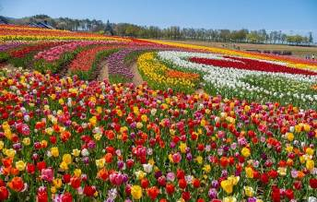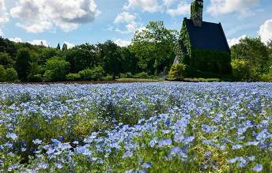
【白川鄉合掌村】被列為世界文化遺產，以其獨特的合掌造屋而聞名。村內的傳統民居建築以特殊的屋頂結構，多個三角形的坡屋頂交疊而成，形如合掌的手掌，這種設計有助於防止積雪和提供溫暖。合掌村的風景猶如時光倒流，將遊客帶回古時日本的鄉村風光。冬季的雪景更添魅力。村內有許多古老的民宅可供參觀，提供了對當地生活和文化的深入了解。
【燈光博物館】是一個專注於燈光藝術與視覺設計的現代藝術空間。這個博物館的特色在於其將燈光和藝術融合，創造出一個光影交織的神奇世界，遊客可以在這裡體驗到光線、影像、顏色與形狀之間的奇妙互動。博物館的展覽以燈光為主要媒介，透過藝術家的創意設計，展出各式各樣的燈光藝術作品。這些作品不僅限於燈具本身，而是將光線與空間、色彩、形狀以及反射進行巧妙的結合，呈現出不同的藝術效果。無論是動態燈光表演還是靜態的燈光裝置，都讓人感受到光的美學與科技的結合。
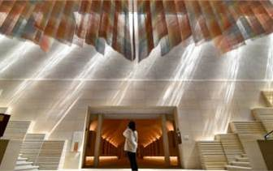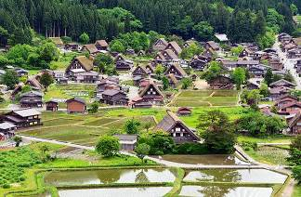
早餐：飯店豐盛早餐 中餐：日式風味餐 晚餐：飯店內用會席料理 或 自助餐
住宿：飛驒高山Tabino Hotel 或 飛驒高山溫泉 寶生閣 或 高山綠色飯店 或 飛驒高山美居酒店 或同級
第三天 | 鐵路山地自行車Gattan Go~街中路線（來回6KM 約50~60分鐘）→神之故鄉~上高地→國寶松本城→戸倉上山田温泉
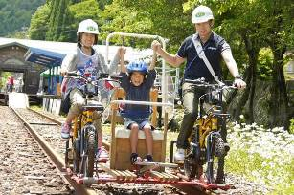
【鐵路山地自行車Gattan Go】位於岐阜縣，是一條獨特的山地自行車路線，結合了鐵路和自然景觀。這條路線長約6公里，來回大約需要50到60分鐘，讓遊客在騎行中體驗岐阜的美麗風光。這條路線的特色是將山地自行車與鐵路結合，遊客可以沿著廢棄的鐵道或未使用的鐵路路段騎行，穿越鄉村、小鎮和自然景點。沿途的風景包括岐阜縣的山脈、河流和田野。騎行過程中，遊客還能夠感受到街中路線的懷舊氛圍，這些舊鐵道沿線的建築和設施帶有濃厚的地方特色。
※2~3人共乘一台，如遇預約額滿等情況，則退費1500日幣/人，造成不便，敬請見諒。
【上高地】被日本人視作神的故鄉，上高地是標高約1500公尺的小盆地，四周被燒岳、常念山脈、穗高連峰等高山環抱，屬於中部山嶽國立公園。古時被稱為 "神鄉地"，相傳是神居住的地方。經19世紀之英國傳教士兼登山家沃思特•威斯頓的介紹而廣被全世界的登山家所知，成為日本著名的風景勝地。這一帶被白樺、落葉松等的原始森林環繞，大正池、田代池、明神池等分佈在其間，與高聳的各山群的雄姿一起構成了極美的景色。大正池是20世紀初由於燒嶽的噴火、梓川受堵所形成的池。其藍色的水面上突顯的枯樹與周圍構成一種獨特的風景。而搭建在梓川上的河童橋現已成為上高地的標誌；河童橋長36.6M、寬3.1M，為木制的吊橋。站在橋上看著眼前聳立的穗高連峰，遠眺南面燒岳嫋嫋上升的白煙，被稱為上高地最好的風景勝地，真是宛如人間仙境。
【松本城】松本城位於日本長野縣松本市，是日本最具代表性的古城之一，擁有極高的歷史和文化價值。這座城堡建於16世紀，是日本現存的數座“黑色城堡”之一，以其獨特的黑色外觀和保存完好的建築風格而著稱。松本城的最大特色是其堅固的外觀與周圍的美麗景觀，城堡建築呈現出典雅的戰國時代風格，並且仍保留著當年防禦工事的設計。城堡的外牆漆成深色，這也是它被稱為“烏城”的原因。
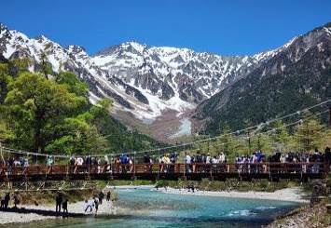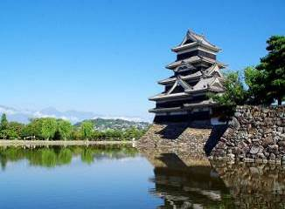
早餐：飯店豐盛早餐 中餐：日式風味餐或日式燒肉套餐 晚餐：飯店內用會席料理 或 自助餐
住宿：湯元 上山田飯店 或遊子 千曲館 或圓山莊飯店 或上山田温泉湯樂 Yuzan 或同級
第四天 | 高原上的藝術殿堂~美原高原美術館→車山高原展望台~搭乘空中吊纜→夢幻倒影的靜謐湖面~御射鹿池
【美原高原美術館】美原高原美術館是一處融合藝術與自然的瑰寶。館內收藏著豐富多彩的藝術作品，包括繪畫、雕塑等，展示了日本及國際藝術家的精湛技藝與創意。美原高原美術館的建築設計也值得一看，它巧妙地融入了自然景觀之中，與周圍的山巒和湖泊相映成趣。除了欣賞藝術品，您還可以在館外的花園漫步，感受大自然的清新與寧靜。
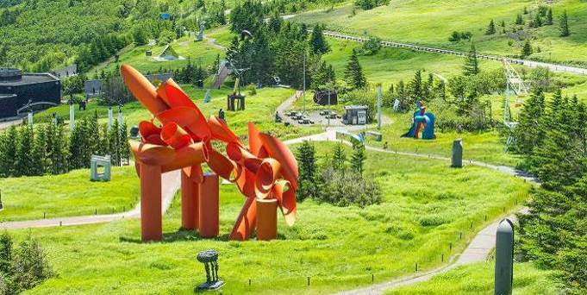
【車山高原展望台~搭乘空中吊纜~】車山高原展望台位於長野縣，是一個知名的高原度假區，以其壯麗的自然景色和四季變換的美景而聞名。這裡的空中吊纜是遊客觀賞周圍美景的理想方式，帶領遊客輕鬆地從山腳到達山頂，並享受一場難忘的空中之旅。到達山頂後，遊客可以在展望台上俯瞰整個高原區域，遠眺周圍的山脈和湖泊，享受清新的空氣與無邊的自然美景。這裡不僅適合觀景，還有許多登山步道，適合喜歡戶外活動的遊客。
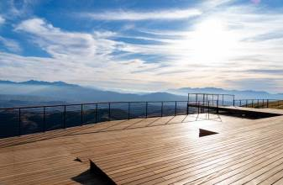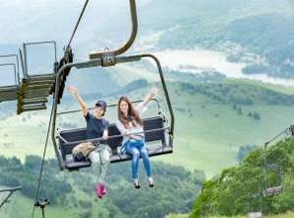
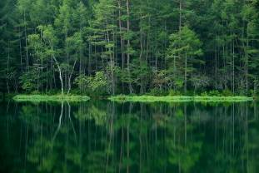
【御射鹿池】是一個被自然環繞的美麗湖泊，以其清澈的湖水和湖面上如鏡般的倒影而聞名。這個湖泊擁有一個寧靜、夢幻的氛圍，四季變換中呈現出不同的美景，吸引著眾多攝影愛好者和自然愛好者前來觀賞。湖面平靜時，周圍山脈和森林的倒影清晰可見，形成一幅如同水彩畫般的夢幻景象。特別是在清晨或黃昏，當湖面被柔和的光線照亮，倒影變得更加迷人，讓人感受到大自然的寧靜與美麗。
早餐：飯店豐盛早餐 中餐：方便遊玩，敬請自理 晚餐：飯店內用會席料理 或 自助餐
住宿：白樺渡假池之平飯店 或 上諏訪溫泉親湯 或 上諏訪溫泉 紅屋飯店 或 Rako華乃井飯店 或 同級
第五天 | 時光倒流的古街道~奈良井宿→山林之間的時光列車~赤澤森林鐵道→昼神溫泉
【奈良井宿】是位於日本長野縣的一個保存完好的古老宿場町，擁有濃厚的歷史氛圍。這條街道原本是江戶時代的中山道上的一個重要驛站，如今依然保留著當時的建築風貌和傳統風情，使得奈良井宿成為了「時光倒流的古街道」，帶領遊客回到過去的時代。奈良井宿的街道兩旁排列著保存完好的木造房屋，這些建築物大多數是傳統的日本式建築，擁有彎曲的屋頂和木窗，散發著古老的魅力。街道上還有許多小商店、茶室和工藝品店，遊客可以品味當地的傳統美食、購買手工藝品，或是品茗休憩，感受那種如同時光倒流的古老氣息。
【赤澤森林鐵道】位於日本長野縣，是一條在山林之間穿行的懷舊鐵道。這條鐵道沿途穿越了美麗的森林、山脈和溪流，為遊客提供了一個獨特的時光之旅，讓人仿佛回到了過去的時代。赤澤森林鐵道的最大魅力在於它能讓乘客在行駛中享受大自然的美麗。列車的路線設計巧妙，將山脈、森林和清澈的溪流完美地結合，四季景色各異，春天是櫻花盛開的季節，夏天綠意盎然，秋天則是紅葉的最佳觀賞期，冬天的雪景更是如詩如畫。這條懷舊的鐵道不僅是一場視覺盛宴，也是一次與大自然親密接觸的旅程。
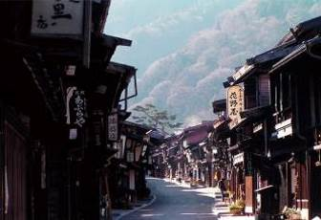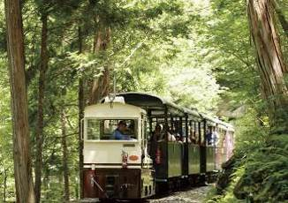
早餐：飯店豐盛早餐 中餐：地元特色料理 晚餐：飯店內用會席料理 或 自助餐
住宿：昼神溫泉 昼神之森 或 昼神溫泉 湯元飯店阿智川 或 Yurui之宿惠山 或 昼神溫泉 湯多利之里 伊那華 或同級
第六天 | 惠那峽遊船→自然靈感的建築奇蹟~多治見市馬賽克磁磚博物館→免稅店→名古屋市區飯店
【惠那峽遊船】位於日本岐阜縣，是一個以遊船形式探索惠那峽（Keinakyō Gorge）的觀光活動。惠那峽是岐阜縣著名的自然景點之一，擁有壯麗的山谷、清澈的河流以及險峻的岩石，遊船是遊客體驗這片美麗景區的最佳方式之一。搭乘遊船，遊客可以在舒適的船上輕鬆遊覽惠那峽的自然景觀。船隻沿著河流行駛，穿越嶙峋的岩壁和翠綠的林間，兩岸的景色隨著季節變化而不同，春天的櫻花、夏天的綠意、秋天的紅葉，以及冬天的雪景，讓人陶醉其中。
【多治見市馬賽克磁磚博物館】位於岐阜縣的多治見市，是一個展示馬賽克磁磚藝術和歷史的獨特博物館。這裡的建築本身便是自然靈感的建築奇蹟，融合了現代建築設計與自然元素，並將多治見市的陶瓷傳統與馬賽克藝術完美結合。博物館內部展出各式各樣的馬賽克磁磚藝術作品，從古老的歷史文物到當代藝術作品，都能在這裡找到。每件作品都充分展示了陶瓷技藝的精湛，色彩斑斕的馬賽克磚塊被巧妙地組合，創造出令人驚嘆的圖案與形狀。博物館也展示了製作馬賽克磁磚的過程，遊客可以了解這項工藝的歷史及其在當代藝術中的應用。
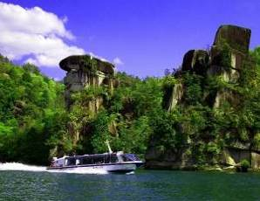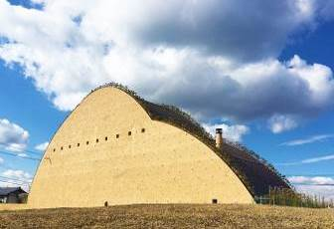
【免稅店】在此你可自由購物送給親朋好友。
早餐：飯店豐盛早餐 中餐：西式套餐 或 日式風味餐 晚餐：方便逛街，敬請自理
住宿：VESSEL HOTEL CAMPANA名古屋 或 名古屋站前萬寶龍飯店 或 大和Roynet 或同級
第七天 | 自由活動→中部國際機場～桃園國際機場
本日安排半日自由活動時間，讓您自由探訪名古屋。
建議行程：
【名古屋車站商圈】名古屋車站除了是重要的交通樞紐之外，更是適合逛街購物的熱鬧商圈，車站旁有許多百貨公司與大型商場、地下街，車站上方就是著名的名古屋車站雙塔，有高島屋百貨、飯店、美食街等設施，車站下方是四通八達的地下商店街，劃分成9個不同區域的主題商店街有逛不完的各式店家，許多名古屋著名的美食名物都能在這裡找到。另外，車站旁還有近鐵百貨、BIC CAMERA電器店、精品百貨MIDLAND SQUARE等各種主題的百貨商場、美食餐廳與娛樂設施，有各種名牌精品專櫃與平價商店，有各國與名古屋道地美食名物餐廳，喜愛逛街的人可能會覺得在這裡逛個一整天都不夠，可以盡情享受逛街購物、品嚐美食的樂趣，而名古屋車站一帶林立著高聳且造型獨特的大樓，亦成為名古屋著名的景觀。
再回到飯店內整理行裝，專車前往機場，途中您可再一次的回想在日本所看到的景觀及畫面，抵達機場後，搭乘豪華客機返回台灣，結束此次愉快的日本之旅。
★預祝您旅遊平安 旅途愉快!★
早餐：飯店享用豐盛早餐 中餐：方便逛街，敬請自理 晚餐：機上簡餐
住宿：溫暖的家
溫馨提醒及建議
- 日本小費：導遊＋司機小費每日每位貴賓NT300。
- 貼心說明：給小費也是國際禮儀之一喔！
- 行程表中列出之飯店及餐點內容僅為先行提供給貴賓參考，實際狀況以本公司最終確認為主，敬請見諒。
- 『為考量旅客自身旅遊安全，並顧及同團其他旅客之旅遊權益，年滿70歲及行動不便之貴賓，若無親友陪同者，請事先告知敝公司，讓我們為您提供專業的建議』
- 『親愛的旅客您好，如您為未滿20歲之未成年人，未與法定代理人一同報名參加旅遊行程時，須得法定代理人之同意，報名始為有效！為確認您的報名有徵得法定代理人之同意，請您記得將旅行社所給旅遊定型化契約書或同意書，提供給您的法定代理人簽名後並繳回，報名手續始有效完成！』
- 團體旅遊需多方顧及全體旅客，時間的安排也需相互配合，故若有嬰幼兒同行時，可能無法妥適兼顧，所以煩請貴賓於報名時，多方考量帶嬰幼兒同行可能產生的不便，以避免造成您的不悅與困擾。
- 素食：因各地風俗民情不同，國外的素食習慣大多是可以食用蔥、薑、蒜、蛋、奶等，除華僑開設的中華料理餐廳外，多數僅能以蔬菜、豆腐等食材料理為主；若為飯店內用餐或一般餐廳使用自助餐，亦多數以蔬菜、漬物、水果等佐以白飯或麵食類。故敬告素食貴賓，海外團體素食餐之安排，無法如同在台灣般豐富且多變化，故建議素食貴賓能多多鑑諒並自行準備素食罐頭或泡麵等，以備不時之需。
- 因氣候無法預測，故若遇大風雪、火山、颱風、地震等情況，則會以行程安全順利為考量，採緊急行程應變措施，敬請見諒。
- 本行程設定為團體旅遊行程，故為顧及旅客於出遊期間之人身安全及相關問題，於旅遊行程期間，恕無法接受脫隊之要求；若因此而無法滿足您的旅遊需求，建議您另行選購團體自由行或航空公司套裝自由行，不便之處尚祈鑒諒。
- 我們為維護旅遊品質及貴賓們的權益，在不變更行程內容之前提下，將依飯店具體確認回覆的結果，再綜合當地實際交通等情況，為貴賓們斟酌調整並妥善安排旅遊行程、飯店入住之先後順序或旅遊路線，請以說明會或最後確認的行程說明資料為準。
- 行程於國外如遇塞車時，請貴賓們稍加耐心等候。如塞車情形嚴重，而會影響到行程或餐食的安排時，為維護旅遊品質及貴賓們的權益，我們將為您斟酌調整並妥善安排旅遊行程，敬請貴賓們諒解。
- 日本飯店有禁菸房、禁菸樓層或室內全面禁菸等規定，如有吸菸需求請前往規定的吸菸區，如因在飯店房間內吸菸所產生罰金皆須由旅客自行承擔。
本行程、班次時間及住宿飯店之確認以說明會資料為主，但將儘量忠於原行程。
若遇特殊情況將會稍做調整，行程安排將以當地為主，敬請見諒。
若離隊視同放棄，恕不退費敬請鑒諒。

